WM-Orakel tippt auf DFB-Elf
Krake Paul fürchtet den Topf

09.07.2010

Der Oktopus der Nation übt Wiedergutmachung: Krake Paul tippt auf einen deutschen Sieg im letzten WM-Spiel gegen Uruguay - die Fans können ihre Tintenfisch-Kochrezepte wieder einpacken. Auch den Titel des Weltmeisters hat Paul vergeben.

Das Orakel hat gesprochen: Tintenfisch Paul hat sich am Freitag im Oberhausener Sealife-Aquarium für eine Muschel mit deutscher Flagge entschieden und damit vorhergesagt, dass die DFB-Elf im Spiel um Platz drei gegen Uruguay gewinnen wird. Der Weltmeistertitel geht laut Pauls Vorhersage an Spanien.

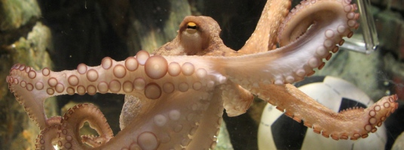

Acht Arme für Deutschland: Oktopus Paul setzt im Spiel um Platz drei auf die DFB-Elf. (© dpa)

Wenige Minuten, nachdem zwei Gläser mit den beiden Flaggen aus Deutschland und Uruguay im Wasser aufgestellt worden waren, entschied sich das wohl berühmteste Tier-Orakel der Welt für das Team von Bundestrainer Joachim Löw: Er setzte sich auf den deutschen Behälter, öffnete ihn und verspeiste eine Muschel, die sich darin befand.

Weil das achtarmige Tier mit seinen WM-Tipps bislang eine hundertprozentige Trefferquote vorzuweisen hat, darf der Podiumsplatz für Deutschland als gesichert gelten. Vorausgesetzt, Paul hat sich nicht durch die Nachrichten der vergangenen Tage einschüchtern lassen.
Das Fernsehen berichtet live

In Internet-Foren hatten etliche Fans ihrem Unmut darüber Luft gemacht, dass Paul vor dem WM-Halbfinale auf Spanien gesetzt hatte. Nachdem Deutschland tatsächlich mit 0:1 unterlag, kursierten diverse Rezepte mit Oktopus-Zutaten im Netz.

Unter dem Eindruck der großen Aufmerksamkeit, die Pauls Tipps hervorgerufen haben, sollte der Tintenfisch erstmals ein Spiel ohne deutsche Beteiligung vorhersagen und den Sieger des WM-Endspiels zwischen den Niederlanden und Spanien bestimmen. Er entschied sich nach auffällig kurzer Zeit für das Muschelfleisch im Behälter mit der spanischen Flagge - insofern müssen die Niederländer mit einer hohen Niederlage rechnen.

Mehrere TV-Sender waren live in Oberhausen dabei. Um den Oktopus nicht zu überfordern, wurde ihm jedoch nach dem Tipp für Deutschland eine Erholungspause eingeräumt. Ob diese Vorgehensweise den Tierschutzbestimmungen für Orakel-Tintenfische entspricht, ist nicht überliefert.
Bildstrecke zum Thema

http://sueddeutsche.de/sport/wm-orakel-tippt-auf-dfb-elf-krake-paul-fuerchtet-den-topf-1.972600
Copyright:
sueddeutsche.de GmbH / Süddeutsche Zeitung GmbH
Quelle:
(sueddeutsche.de/dpa/afp//mikö)

